1R – A Present for Greg – 11.5.2020.

- ponovi nazive za igračke
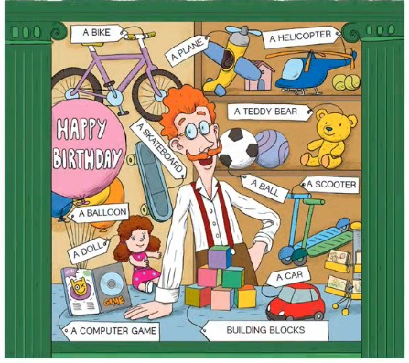

- prepiši riječi u bilježnicu
a birthday cake – rođendanska torta
a present – poklon
a birthday card – rođendanska čestitka
a candle - svijeća

- poslušaj priču o Gregovoj zabavi – Sjećaš li se što su mu njegovi prijatelji kupili za rođendan? – snimku priče možeš poslušati više puta
- radna bilježnica, str 82:
Task 1 – spoji zamotane poklone s igračkama koje se nalaze unutra; prođi olovkom preko riječi
Task 2 – napiši riječi u prazni prostor

- sliku radne bilježnice pošalji teacher Maji na pregled.

